DOMOV PRO SENIORY HOSTIM, příspěvková organizace

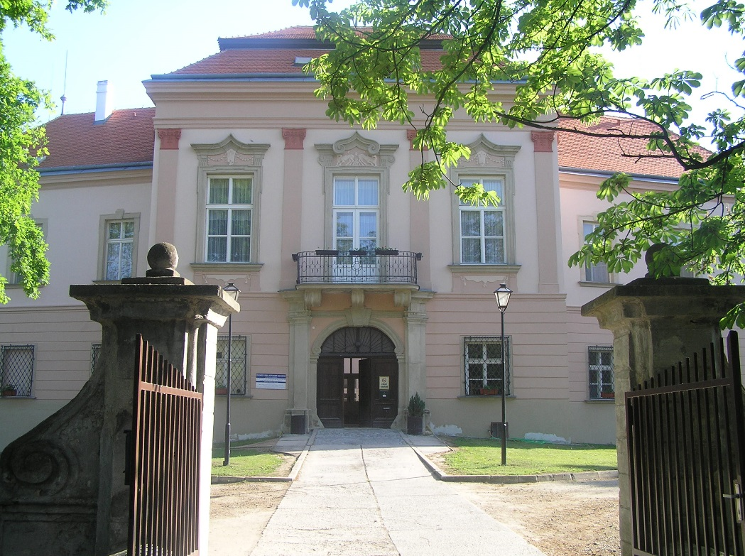

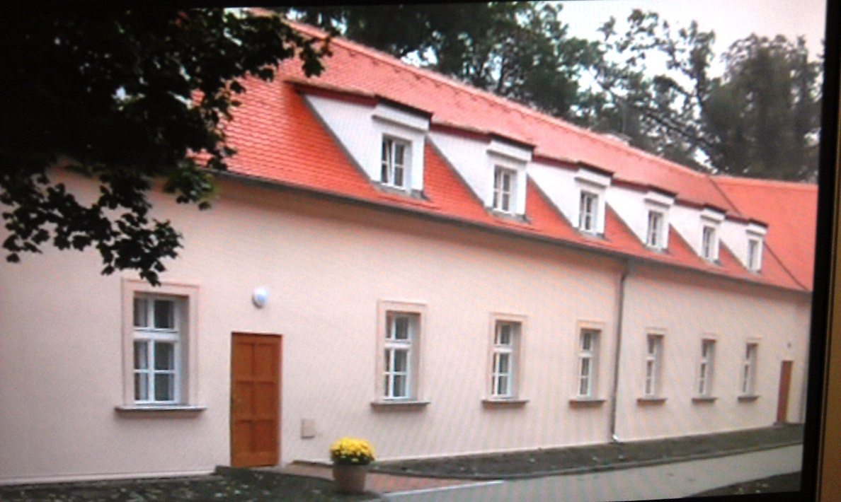

VÝROČNÍ ZPRÁVA O ČINNOSTI PŘÍSPĚVKOVÉ ORGANIZACE

R O K 2 0 1 4

Domov pro seniory Hostim, příspěvková organizace:

Základní údaje:

- zřizovatelem je Jihomoravský kraj
- adresa: 671 54 Hostim 1
- IČ 45671761
- Telefon: 515258229 – kancelář,
515258000 – sociální pracovnice,
515258113 – zdravotní úsek,
515258057 – ředitel
- Fax – 515258194
- Web - www.domovhostim.cz
- Základní kontakt mailem – ucetni@domovhostim.cz

Vedoucí pracovníci, sociální pracovnice, pss metodická činnost:

- Ředitel: Mgr. et Mgr. Jindřich Formánek, 515258057, reditel@domovhostim.cz

- Zástupce ředitele, vedoucí ekonomicko provozního úseku: Jana Součková, 515258229, ucetni@domovhostim.cz

- Sociální pracovnice, od 1.1.2014 vedoucí sociálního úseku: Bc. Michaela Stejskalová, 515258000, socialni@domovhostim.cz,
Pracovnice v sociálních službách, metodická činnost: Zuzana Vorlová vorlova@somovhostim.cz
Od 1.9.2014 sociální pracovnice, Kateřina Krejčová DiS, krejcova@domovhostim.cz

- Vrchní sestra, vedoucí úseku sociální a zdravotní péče: Marie Pennová, 515258113, vrchnisestra@domovhostim.cz
Kvůli dlouhodobé nemocnosti vrchní sestry Pennové, je pověřena vedením Zdravotního úseku a vrchní sestru zastupuje Jaroslava Stanislavová Sváčková, stanislavova@domovhostim.cz

- Vedoucí provozu: Monika Mayerová, 515258194, provozni.Mayerova@seznam.cz

- Vedoucí stravování: Yvona Formanová, 515258229 zasobovani@domovhostim.cz

Organizační schéma:

 |  |  | Organizační schéma Domova pro seniory Hostim, p.o.
 |  |  |  |  | ředitel - 1
 |  |  | vedoucí SÚ - 1 |  |  | vedoucí EKPÚ - 1
vedoucí ZÚ - 1 |  |  | pss metod.činnost - 1 |  |  | účetní, ved.provozu - 1 |  |  |  |  | účetní, vedoucí strav.úseku - 1
sestra - 5 |  |  |  |  |  | údržbář - 1 |  |  |  |  | kuchařka - 5
ošetřovatelka - 2 |  |  |  |  |  | uklízečka - 5
pss VNČ – 3 |  |  |  |  |  | pradlena - 2
pss PP – 13
Vysvětlivky: |  | 1) čísla znamenají počet pracovníků
 |  | 2) EKPÚ – ekonomicko provozní úsek
3) ZÚ – zdravotní úsek
4) SÚ – sociální úsek
 |  | 5) pss VNČ - pracovník v sociálních službách výchovná nepedagogická činnost
 |  | 6) pss PP pracovník v sociálních službách přímá péče

Poslání
Domov se zvláštním režimem Hostim usiluje o bezpečný, klidný pobyt uživatelů se syndromem demence, Alzheimerovou chorobou. Naše práce vychází z individuálního a rovnocenného partnerského vztahu zaměstnanců a uživatelů. Chceme uživatelům s následky tohoto onemocnění plnit základní přání a potřeby a podporovat zachování jejich společenského života s ohledem na jejich a naše možnosti.

Zásady poskytovaných služeb
- Dodržování práv klientů
- Zachování lidské důstojnosti
- Oteřenost sociální služby
- Základem plánování služby je naplňování přání klienta, respektování jeho volby, individuální podpora a flexibilita ze strany pracovníků
- Týmová spolupráce je základem prováděné služby
Cíle, kterých chceme dosáhnout
- Kvalitní týmová práce všech pracovníků domova s individuálním rozdělením kompetencí
- Rozvoj a upevnění odbornosti personálu ( v souladu s cílovou skupinou)
- Zajištění podmínek důstojného života vedoucí k naplňování lidských práv a potřeb
- Směřování k domácímu prostředí
- Snížení počtu lůžek na pokojích
- Úzká spolupráce s rodinou, přáteli, dobrovolníky

Domov pro seniory Hostim, příspěvková organizace měl v roce 2014 kapacitu 67 lůžek.

DOMOV SE ZVLÁŠTNÍM REŽIMEM – aktuální čísla roku 2014
Kapacita | 67
Počet uživatelů k 31. 12. 2013 | 63
Obložnost | 92,9%
Evidenční počet odmítnutých žadatelů | 18
Počet přijatých uživatelů | 23
Počet ukončených pobytů | 23
Průměrný věk uživatelů | 76
Aktuální stav žádostí k 31. 12. 2014 | 23

ÚHRADA ZA UBYTOVÁNÍ V ROCE 2014
Úhrada za ubytování byla od 1.1.2014 do 31.10.2014 stejná jako v roce 2013. Zvyšovala se až od listopadu roku 2014 z důvodu zrekonstruovaného pavilonu č. II., ve kterém máme nyní dvoulůžkové a třílůžkové pokoje. V Přízemí budovy máme 3 dvoulůžkové pokoje a 2 třílůžkové pokoje. V prvním patře 5 dvoulůžkových a 1 třílůžkový pokoj. V prvním patře je součástí pokojů i sociální zařízení.

ÚHRADA ZA UBYTOVÁNÍ HLAVNÍ BUDOVA
V této budově máme tři a vícelůžkové pokoje se společným sociálním zařízením na chodbě.
Kapacita pokojů od 1.1.2014 do 31.10.2014
- 3 a vícelůžkové pokoje 140,- Kč na den
Počet lůžek na pokoji | Počet pokojů
3 | 3
4 | 1
5 | 2
6 | 6
7 | 1
7 lůžkový pokoj byl z objektivních důvodů (rekonstrukce objektu).
Kapacita pokojů od 1.11.2014 do 31.12.2014

- 3 a vícelůžkové pokoje 144,- Kč na den
Počet lůžek na pokoji | Počet pokojů
2 | 1
3 | 1
4 | 3
5 | 5

ÚHRADA ZA UBYTOVÁNÍ PAVILON č. II

- Přízemí dvoulůžkový pokoj 158,- Kč na den
- Přízemí třílůžkový pokoj 157,- Kč na den

- První patro dvoulůžkový pokoj se sociálním zařízením 162,- Kč na den
- První patro třílůžkový pokoj se sociálním zařízením 161,- Kč na den

Kapacita pokojů od 1.11.2014 do 31.12.2014

Počet lůžek na pokoji přízemí | Počet pokojů
2 | 3
3 | 2
Počet lůžek na pokoji I. patro | Počet pokojů
2 | 5
3 | 1

Vybavení pokoje HLAVNÍ BUDOVA:
- dřevěné polohovací lůžka
- dřevěné noční stolky, komody, poličky
- židle a stůl, někde křesla, /dle potřeby toaletní křesla /
- skříně jsou na některých pokojích
- pojízdný stoleček na jídlo /imobilní klient/
- pojízdné zástěny
- umyvadlo se studenou a teplou vodou + zrcadlo
- televize
- dekorace /obrázky, květiny, nástěnky, drobné vlastní předměty/
- tlačítko signalizace pro přivolání personálu

VYBAVENÍ POKOJE PAVILON Č. II
- dřevěné polohovací lůžka
- dřevěné noční stolky, komody, poličky
- stůl a křesla na každém pokoji
- šatní skříň
- pojízdné polohovací křesla na některých pokojích
- lampička
- zatahovací zástěny
- umyvadlo se studenou a teplou vodou + zrcadlo
- televize
- dekorace /obrázky, květiny, nástěnky, drobné vlastní předměty/
- tlačítko signalizace pro přivolání personálu na každém pokoji

ÚHRADA ZA STRAVU V ROCE 2014 NA DEN

Uživatelům se poskytuje celodenní strava, strava dietní a diabetická dle druhu diety zapsané v lékařské zprávě. Uživatelé si mohou pět dní v týdnu vybírat ze dvou druhů snídaní a jednou týdně mají na výběr dva druhy obědů. Stravování probíhá na jídelně. Uživatelé, kteří nechtějí, nebo ti, kteří se ze zdravotního důvodu nemohou stravovat v jídelně, se stravují na pokojích u stolů nebo pojízdných stolečků.
Úhrada za celodenní stravu v roce 2014 byla stejná jako v předchozím roce. Sjednotili jsme stravovací jednotku a to stravu běžnou s dietní. Nyní máme pouze dvě stravovací jednotky.

Měsíční úhrada za normální a dietní stravu činí: 3.620,- Kč
Měsíční úhrada za diabetickou stravu činí: 4.320,- Kč

STRAVOVACÍ JEDNOTKA NA DEN - STRAVA BĚŽNÁ, DIETNÍ

 | POTRAVINY | REŽIE
SNÍDANĚ | 13,- | 9,-
OBĚD | 30,- | 20,-
SVAČINA | 8,- | 5,-
VĚČEŘE | 20,- | 14,-
CELKEM | 71,- | 48,- | 119,-

STRAVOVACÍ JEDNOTKA NA DEN - STRAVA DIABETICKÁ

 | POTRAVINY | REŽIE
SNÍDANĚ | 13,- | 9,-
PŘESNÍDÁVKA | 8,- | 5,-
OBĚD | 30,- | 20,-
SVAČINA | 8,- | 5,-
VEČEŘE | 20,- | 14,-
DRUHÁ VEČEŘE | 6,- | 4,-
CELKEM | 85,- | 57,- | 142,-

Výchovné, vzdělávací a aktivizační činnosti uživatelů v roce 2014
- O naše klienty v rámci základní výchovné nepedagogické činnosti se starají tři pracovnice, které se snaží o aktivizaci a rozmanité formy terapie tak, aby nebyl opomenut žádný klient. Ne vždy se práce daří – hlavně v motivaci klientů. Tíha práce aktivizačních pracovnic tkví v tom, že naše zařízení poskytuje služby uživatelům s demencí, a že v našem zařízení je mnoho uživatelů převážně nebo plně imobilních.
- Je samozřejmostí, že se do aktivit zapojují i plně imobilní uživatelé, které na místo dovážíme i s postelí. Je snahou zapojit všechny uživatele.
- K bohoslužbám – je domluveno s panem farářem, že se konají společně s obyvateli obce a okolních obcích dohromady v domově – každý čtvrtek.
- Významně se na akcích pro naše klienty podílí i děti z místní mateřské a základní školy.
- Stručný přehled aktivit a měsíční přehled zapojených uživatelů jsou uvedeny v tabulce. Kromě zaměřených aktivit jsou v tabulce uvedeny i větší kulturně společenské akce.
Nákladovost na lůžko

Domov se zvláštním režimem roční náklad na lůžko 2011 306.084,-Kč
Domov se zvláštním režimem roční náklad na lůžko 2012 286.179,-Kč
Domov se zvláštním režimem roční náklad na lůžko 2013 301.677,-Kč
Domov se zvláštním režimem roční náklad na lůžko 2014 333.532,-Kč

Dotace

MPSV dotace ……………….5,018.800,--
8. 4. 2014 1,991.600,--
24. 6. 2014 1,493.700,--
2. 10. 2014 1,493.700,--
17. 12. 2014 39.800,--
Dotace byla čerpána na část mezd, zdravotního a sociálního pojištění

JMK příspěvek bez účelového určení ………..2,437.000,-
7. 1. 2014 696.000,--
6. 2. 2014 696.000,--
6. 5. 2014 695.000,--
22. 12. 2014 350.000,--
Příspěvek byl čerpán na provozní náklady

Investice
Ukončením investiční akce „Rekonstrukce objektu spojená s odstraněním havarijního stavu“ v celkové částce 16 500 000,-Kč (financoval Jihomoravský kraj) došlo k vyšší humanizaci bydlení a byly tak vytvořeny podmínky pro daleko vyšší kvalitu poskytování sociálních služeb v domově pro seniory. Zahájení akce začalo zadáním veřejné zakázky 12.11.2012 a ukončeno bylo vydáním kolaudačního rozhodnutí dne 22.9.2014. Výsledkem akce je velice krásné zhodnocení finančního a pracovního úsilí ve prospěch domova a klientů. Jednalo se o kompletní rekonstrukci budovy včetně pořízení vnitřního vybavení.
JMK investiční dotace na konvektomat…………265.000,--Kč
27. 11. 2014 265.000,--
Dotace byla vyčerpaná v částce – pořízení 207.009,--
Nevyčerpaná část investiční dotace, 57.991,--, bude během roku 2015 vrácena do rozpočtu JMK
JMK investiční dotace na pračku…………160.000,--Kč
19. 12. 2014 160.000,--
Dotace nebyla čerpaná, ponecháno k čerpání v roce 2015,--

Doplňková činnost
Doplňková činnost je uskutečňována v souladu se zřizovací listinou a ostatními platnými právními předpisy. Účtování je vedeno odděleně. Doplňkovou činností naplňujeme využití volné kapacity kuchyně a jídlo odebírají převážně důchodci z obce, ale poskytujeme stravu všem zájemcům, kteří projeví zájem.
Doplňková činnost je zaměřena na hostinské služby, příprava a prodej stravy (obědů) jiným strávníkům.
Výnosy 321.000,-- (6420 obědů za 50,--)
Náklady 280.074,51
Výsledek hospodaření 40.925,49,-Kč

Základní ekonomické údaje

Výnosy celkem v tis. Kč
Hlavní činnost 20 683
Doplňková činnost 321

Náklady celkem v tis. Kč
Hlavní činnost 20 679
Doplňková činnost 280

Hospodářský výsledek před zdaněním v tis. Kč 45

Údaje z rozvahy k 31.12.2014 v tis. Kč

Aktiva celkem 55 400
Z toho: stálá aktiva 51 560
Zásoby 351
Pohledávky 265
finanční majetek 3 224

Pasiva celkem 38 523
Z toho: vlastní kapitál 35 060
fondy účetní jednotky 1 889
hospodářský výsledek 45
cizí zdroje (závazky) 1 529

V Hostimě: 26.2.2014 Mgr. et Mgr.Jindřich Formánek - ředitel

